Продается земельный участок с аукциона на право заключения договора аренды земельного участка для строительства
и обслуживания объекта многофункционального назначения в г.п. Корма, ул. Ильющенко, 20
Фото | Местоположение | г.п. Корма, ул. Ильющенко, 20  Кормянский р-н, Гомельская обл.  Кадастровый номер 3225551000010011886.
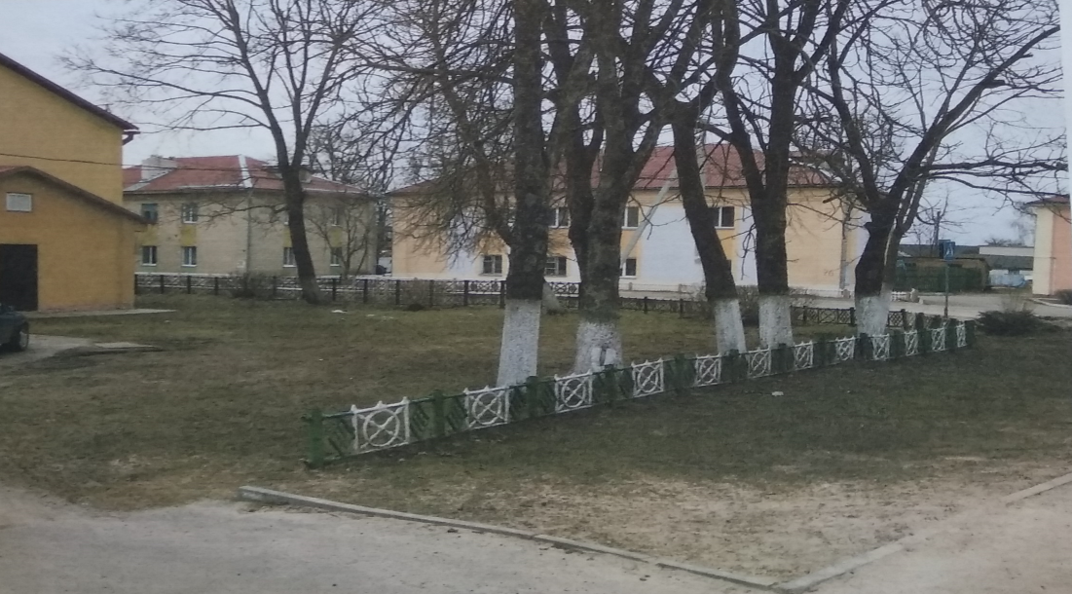 | Площадь зем.участка | 0,0235 га ( 235 кв.м.)
 | Начальная цена | 1061,31 BYN
 | Инженерные коммуникации: | Электричество – по границе участка (до 10 м);  Газ – имеется возможность подключения (до 10 м);  Вода – имеется возможность подключения (до 10 м);  Канализация – центральная;  Наличие качественного асфальтированного подъезда,  асфальтированная ул. Ленина, ул. Ильющенко;  Уличное освещение - централизованное.
Расположение
Участок расположен в центре населенного пункта, в шаговой доступности построены многоквартирные жилые дома, поверхность рельефа ровная.
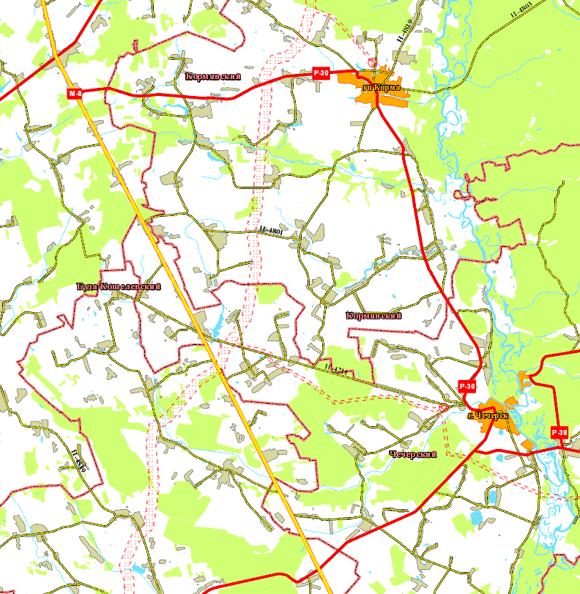
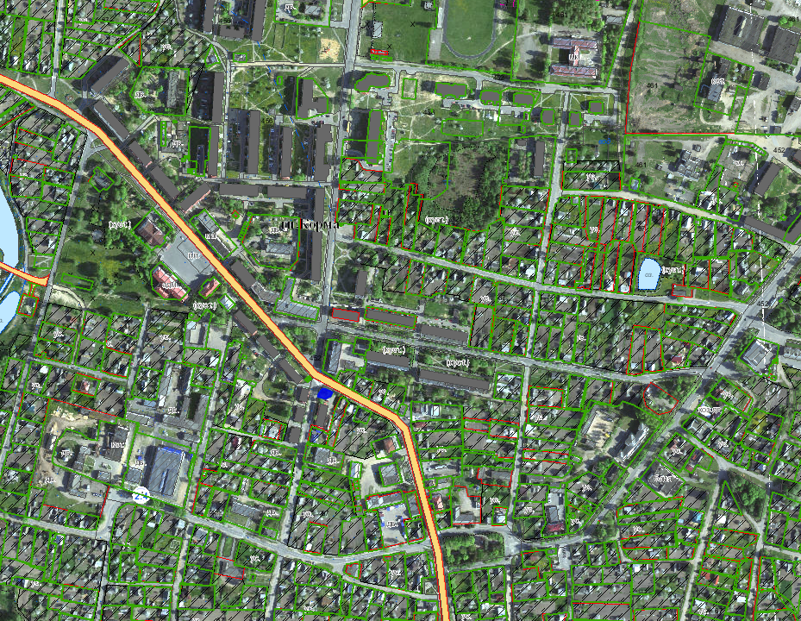
Контактная информация: Михачев Алексей Алексеевич - начальник отдела землеустройства Кормянского райисполкома (8(02337)21400); kormzem@mail.gomel.by

